Lebenslauf
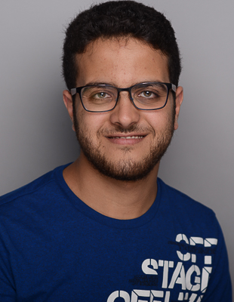
Name Oday Kabha

Anschrift - sewanstr. 211
10319 Berlin

Tel. ( +49 173 6547 685

E-Mail * Oday.Kabaha@hotmail.com

geb. 19/11/1996 in Israel/Hadera

Schulische und akadimische Ausbildung

2002 – 2008 Grundschule

2008 – 2011 Mittelschule

2011 – 2014 Gymnasium

Juli 2014 Abitur – Abschluss (Note 1.8)

11/2014 – 8/2015 Sprachkurse an der VHS Köln (A1 – B1)

9/2015 – 10/2015 Sprachkurse an der Sprachenakademie Aachen
Abschluss: DSH von der FH-Aachen

4/2016 bis Heute 6 Bachelor an der HTW Berlin
Computer Engineering (Technische Informatik)

15/8/ - 30/11/2018 6 Pflichtpraktikum bei Fraunhofer HHI in Berlin

Kenntnisse & Fähifkeiten

Fremdsprachen Arabisch Muttersprache
Deutsch fließend im Wort und Schrift
Englisch gut im Wort und Schrift
Hebräisch gut im Wort und Schrift

PC-Kenntnisse : Office (Word, Excel, Power Point)
Programmier- C
sprachen C++
JAVA
VHDL
SQL

Programmier- Visual Studio
umgebungen Eclipse
Atmelstudio
ISE Design Suite (VHDL)
MySQL Workbench (SQL Data Base)
Android Studio

Betriebssysteme Windows
Linux Ubuntu
Raspbian
Yocto
Micro-controller AVR-ATmega8
Raspberry Pi
PicoBlaze

Versionsverwalt- Git
ungssysteme SVN

Compiler CMake (CMakeLists)

Praxiserfahrung Socketsprogrammierung in C bzw. C++
Web-Design: Webtoolkit (wt-libraries)
Boost SDK

Andere Software EAGLE (Leiterplattenentwurf)
Fritzing
Umlet
PuTTY
Ltspice
Hades (VLSI Design von Schaltkreisen)
Electric Binary (VLSI Design von Schaltkreisen)

Führerschein Klasse B

ODAY

